財務・会計講座試験
- 経理概要
【推奨知識】
第1講 経理マンとしての心構え
第2講 経理のルール
第3講 ディスクロージャー
第4講 いろいろな会計ソフト
【評価基準】
不合格：講座の内容を理解できていない
銅バッジ：講座の内容を理解できている
銀バッジ：銅バッジの評価 ＋ 他の人が提出した課題に対する考察ができている
金バッジ：銀バッジの評価 ＋ 初心者に教えられるレベルで理解できている
※銀バッジ獲得者に最新ニュースに関する質問を送ります。別途お応えください。
【問題と回答】
問題①
あなたが勤めている会社（または就職／転職してみたい会社）で、「狭義の経理」「経営企画」「財務」を担っている部署がどこか、調べてきてください。そして、その分担が合理的かどうか、自分なりに考えをまとめてください。
回答①
問題②
CFOとしてあなたが尊敬する存在を一人見つけてください。社内でも社外でも構いません。その上で、あなたが将来的にどんなCFOになりたいか、自分の考えをまとめてください。
回答②
問題③-1
あなたが勤めている会社の「経理規程※」を入手して一読してください。その上で、経理規程に過不足や改善すべき点がないか、自分なりの考えをまとめてください。
※…経理規程がないという会社も実際問題多いです。その場合は以下の試験③-2に取り組んでください。
回答③-1
問題③-2
あなたが経理業務を進める際に参考にしている社内ルール（上司の口頭なども含む）にはどういったものがあるか、箇条書きでまとめてください。その上で、ご自身が仕事を進めるときの不安な点、問題となりそうな点についてまとめてください。
※…試験③-1に取り組んでいれば試験③-2は行わなくてもかまいません。
回答③-2
問題④
あなたの会社の同業他社のうち、上場している会社を選んで「有価証券報告書」を入手して、「重要な会計方針」を読んでみてください。自分の会社が採用している会計方針と、どのような違いがあるかなど、気づいたことを簡単にまとめてください。
回答④
問題⑤
お好きな上場会社を１つ選んで、ＩＲ情報に載っている情報を自由に閲覧してみてください。「自分がそれらを作ることになったとしたら」という観点で、感じたことを簡単にまとめてください。
回答⑤

問題⑥
⑤で選んだ上場会社の直近決算の有価証券報告書のうち、
「第二事業の状況１．業績の概要」
「第五経理の状況」
を見比べてみてください。
その上で、
・文字による説明と数字による説明が両方あるのはなぜか
・これらをもっと分かりやすくするにはどうしたら良いか
を考えて簡単にまとめてください。
回答⑥
問題⑦
日商簿記検定のサンプル問題（3級）を元に、これらにどのような記述を入れればいいか、まとめてください（形式自由）。
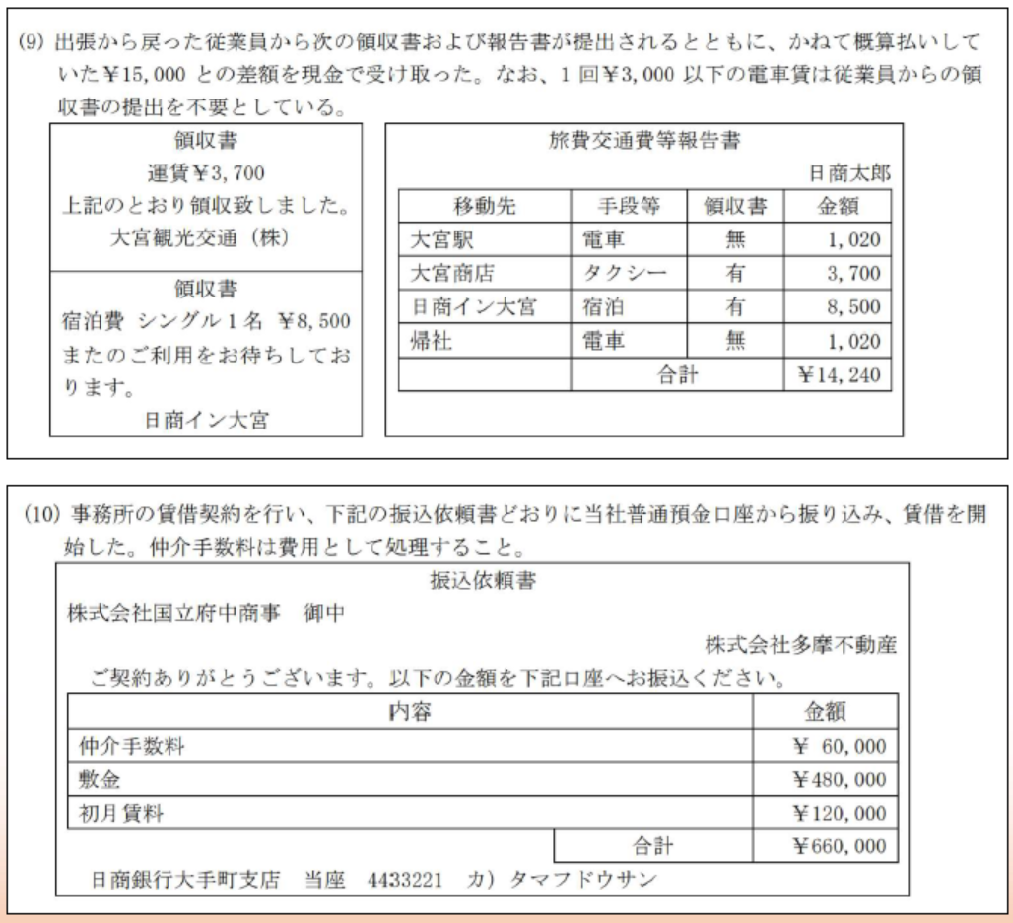
• 補助科目
• 部門
• 摘要
• タグ
回答⑦

